Databázové systémy

Databáza = množina perzistentných dát
SRDB (systém riadenia bázy dát) – systém programov zabezpečujúcich manipuláciu dát, ich ochranu, paralelné spracovanie atď... (jeho funkcie – definícia dát a manipulácia s nimi)
Databázový systém(DBS) – tvorí ho databáza DB a systém riadenia bázy dát SRBD, podľa Date95 ho tvorí hardware, software, dáta, užívatelia
Dáta – údaje, správy alebo informácie, ktoré je možné spracovávať pomocou technických prostriedkov
Vstupné (výstupné) dáta sú dáta, ktoré reprezentujú informácie vstupujúce do (vystupujúce zo) systému.
Logická nezávislosť dát – zmena dátového modelu by nemala ovplyvniť zmenu programu
Fyzická nezávislosť dát – zmena uloženia dát by nemala ovplyvniť zmenu programu
Entita – Objekt reálneho sveta, ktorý je schopný samostatnej existencie a je jednoznačne odlišný od ostatných objektov
Vzťah – je väzba medzi dvoma alebo viacerými entitami
Redundancia dát – viacnásobný výskyt tých istých dát v databáze
Perzistentné dáta – dáta ktoré existujú aj po ukončení programu
Identifikačný kľúč – atribút alebo skupina atribútov, ktorého hodnota slúži na jednoznačnú identifikáciu konkrétnej entity – relácia môže obsahovať len 1 ident. kľuč, ktorý môže tvoriť viac atribútov
Typ entity popisuje množinu vlastností entity (objektu)
Typ vzťahu popisuje množinu vlastností vzťahu
Kardinalita vzťahu – integritné obmedzenie ktoré vyjadruje prípustný počet entít vo vzťahu
ERA diagram
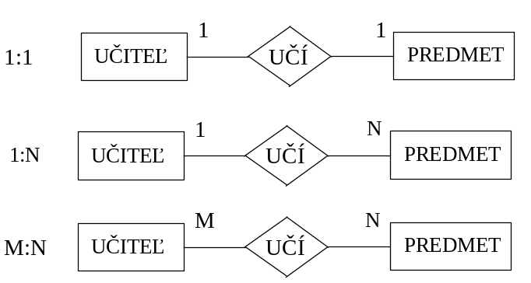
Kardinalita vzťahu 1:1 je integritné obmedzenie, ktoré vyjadruje vzťah medzi maximálne jednou entitou a maximálne jednou entitou iného, resp. rovnakého typu.
Kardinalita vzťahu 1:N je integritné obmedzenie, ktoré vyjadruje vzťah medzi maximálne jednou entitou a N entitami iného, resp. toho istého typu.
Kardinalita vzťahu M:N je integritné obmedzenie, ktoré vyjadruje vzťah medzi M entitami jedného typu a N entitami iného, resp. toho istého typu.
ISA hierarchia – muž a žena sú podtypmi entitného typu osoba, takémuto vzťahu sa hovorí ISA, viac ISA vzťahov tvorí ISA hierarchiu
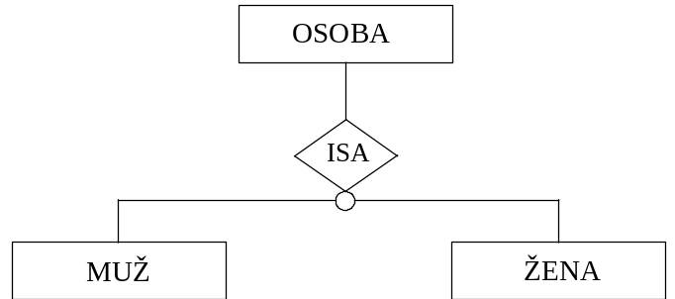

Členstvo vo vzťahu – integritné obmedzenie, ktoré vyjadruje nutnosť existencie alebo neexistencie entity jedného typu vo vzťahu k entite iného typu
(povinné – nutnosť existencie , nepovinné vyjadruje že entita jedného typu nemusí existovať vo vzťahu k entite iného typu)
Integrita dát – databáza je v každom časovom okamihu správna
Schéma - je špecifická množina dát popisujúca dátový model aplikácie, alebo jeho časti.
Úrovne architektúry DBS : externá, konceptuálna, interná
Externá úroveň jednodušene predstavuje úroveň jednotlivých používateľov Na transformáciu externej schémy do konceptuálnej schémy je potrebné definovať príslušné zobrazenie (mapovanie).
Konceptuálny pohľad reprezentuje celý informačný pohľad na databázu odvodený z externých pohľadov. Je potrebné si uvedomiť, že konceptuálny pohľad sa môže dosť výrazne líšiť od spôsobu užívateľských definícií v externých pohľadoch. Na externej úrovni sú pohľady reprezentované tak, ako si užívateľ želá, aby mohli byť, ale na konceptuálnej úrovni sú definované tak, aká je skutočnosť. Konceptuálny pohľad teda pozostáva z rôznych výskytov konceptuálnych záznamov (napr. záznamy o katedrách, zamestnancoch, predmetoch, atď.). Samotný konceptuálny pohľad je definovaný v konceptuálnej schéme, ktorá zahŕňa definíciu každého konceptuálneho záznamu. Opäť každá konceptuálna schéma môže byť zapísaná pomocou niektorého z programovacích jazykov.
interná úroveň predstavuje najnižšiu úroveň reprezentácie databázy.
Tieto pohľady (externý, konceptuálny, interný) sú zapísané v schémach:
-Externá schéma – implementačne nezávislá množina dát popisujúca užívateľské pohľady aplikácie
(Externá schéma často predstavuje čiastočný pohľad na množinu objektov používaných užívateľom, alebo skupinou užívateľov. Preto v odbornej terminológii sa často používa termín „pohľad“ (VIEW). Externá schéma je často závislá na programovacom jazyku, ktorý sa používa pre vývoj aplikácie.)
-Konceptuálna schéma – implementačne nezávislá množina dát popisujúca dátový model
-Interná schéma – implementačne závislá množina dát, ktorá presne popisuje dátové štruktúry a prístupové metódy uložených dát v externej pamäti
(Interná schéma predstavuje informácie o spôsobe uloženia dát na fyzickej úrovni. Čiže schéma obsahuje popis dátových štruktúr, typov súborov (ak sa používajú súbory), formáty záznamov, definíciu polí, ďalej obsahuje informácie o použití indexových súborov, index-sekvenčných súborov, prípadne hashovacích mechanizmov a iných charakteristík potrebných k fyzickej implementácii databázy.)
Externo/konceptuálne zobrazenie definuje transformáciu medzi externým pohľadom a konceptuálnym pohľadom. Na tejto úrovni sa identifikujú dátové objekty, zjednotia dátové typy, veľkosť dátových polí, definícia mien objektov a atribútov ... . Zmeny na konceptuálnej úrovni by mali byť nezávislé od externých pohľadov a zabezpečujú vlastne logickú nezávislosť dát.
Konceptuálno/interné zobrazenie vyjadruje tranformáciu konceptuálneho na interný pohľad a určuje konkrétnu reprezentáciu databázy na internej úrovni. Zmeny na internej úrovni by mali byť nezávislé od konceptuálneho modelu a zabezpečujú vlastne fyzickú nezávislosť dát.

Entitno relačný konceptuálny model – množina pojmov, ktoré nám umožňujú na konceptuálnej úrovni abstrakcie popísať užívateľskú aplikáciu s cieľom následnej špecifikácie štruktúry databázy
Doména – pomenovaná množina skalárnych hodnôt rovnakého typu
Skalár – hodnota, ktorá reprezentuje najmenšiu sémantickú jednotku dát(nedá sa deliť bez straty informácie)
Relačná databáza – množina V Čase sa meniacich, normalizovaných relácii
Atribút – funkcia priraďujúca entitám alebo vzťahom hodnotu popisného typu, určujúcu niektorú podstatnú vlastnosť entity alebo vzťahu
Relačná schéma - Relácia (podľa [Codd70])
Nech existuje množina domén
D={ D1,D2, ...,Dn} nad množinou Ω, potom relácia r je podmnožinou karteziánskeho súčinu domén D1xD2x ...xDn.
Relácia (podľa Date96) r nad množinou domén D1, D2, ..., Dn (nie nevyhnutne odlišnými) sa skladá z hlavičky a tela :
Hlavička – stála (nemenná) množina atribútov A1, A2, ..., An takých, že každému atribútu Ai
zodpovedá práve jedna z domén Di kde i=1, 2, ..., n ( Ai:Di )
Telo – v čase sa meniaca množina n-tíc, kde každú n-ticu tvorí množina dvojíc
(Ai: vij), kde i=1, 2, ..., n a j=1, 2, ..., m
Kardinalita relácie - je počet n-tíc relácie.
Vlastnosti relácie:
Neobsahuje duplicitné n-tice – vychádza sa z definície matematickej množiny, kde sa nevyskytujú duplicitné prvky, preto každá relácia musí mať jednoznačne ju identifikujúci primárny kľúč
n-tice sú neusporiadané – podobne ako matematická množina, dôvod je zvýšenie rýchlosti práce algoritmov
m-tice atribútov sú neusporiadané - m-tice tvoria matematickú množinu (nie je usporiadaná). Táto vlastnosť hovorí o tom, že k jednotlivým stĺpcom alebo k hodnotám atribútu pristupuje prostredníctvom identifikátoru (meno atribútu) a nie podľa pozície v stĺpci. To umožní tvorbu programov nezávislých od dát.
hodnoty atribútov sú atomické - túto vlastnosť môžeme vyjadriť aj inak (menej formálne): každému atribútu je priradená vždy len jedna hodnota a nie množina hodnôt. Je potrebné, aby všetky atribúty boli atomické, čím dosiahneme to, že v relácii sa nemôžu vyskytovať tzv. opakujúce sa skupiny atribútov, ktoré sa vyskytujú v nenormalizovaných záznamoch. Hodnota atribútu je vždy skalár a nie množina. "Relácia neobsahuje opakujúce sa skupiny". Relácii bez opakujúcich sa skupín hovoríme, že je normalizovaná.

